Используя семантическую разметку создайте страницу с информацией о нескольких городах (5 городов России).

На странице необходимо предусмотреть заголовок, область навигации по городам, главную часть с двумя секциями:

В первой разместить следующее изображение:

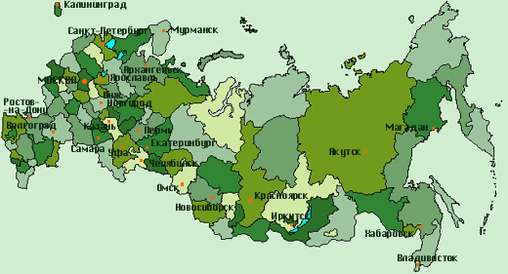

На основе изображения создать клиентскую карту действий, в которой при щелчке по картографической отметке города открывается соответствующий ресурс.

Во второй сделайте фотоколлаж (5-ти изображений городов), применив 2,5 мерное позиционирование. Разместите его параллельно с картой. Области карты и коллажа обведите рамкой.

Предусмотрите футор на странице.

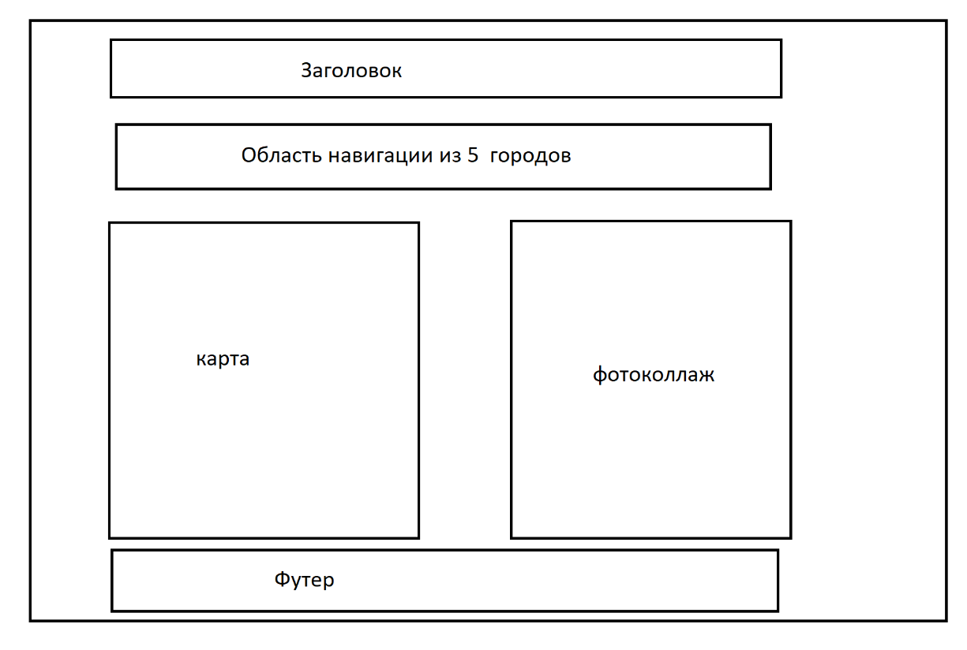

*Дополнительная информация для выполнения задания:*

**Синтаксис:  
<map name=”имя_карты”>**

**<area href="URL">**

**</map>**

Каждый элемент <area> определяет активные области изображения, которые являются ссылками. Рисунок с привязанными к нему активными областями называется в совокупности картой-изображением. Такая карта по внешнему виду ничем не отличается от обычного изображения, но при этом оно может быть разбито на невидимые зоны разной формы, где каждая из областей служит ссылкой. Тег <area> задает форму области, ее размеры, устанавливает адрес документа, на который следует сделать ссылку, а также имя окна или фрейма, куда браузер будет загружать документ. Этот тег всегда располагается в контейнере <map>, который связывает координаты областей с изображением.

**Атрибуты:**

Alt – строка, альтернативный текст для области изображения.

Coords – строка, задающая координаты активной области:

coords="координата 1, координата 2, координата 3, ..."

Href - адрес документа, на который следует перейти.

Shape - форма области:

circle - окружность

poly - многоугольник

rect - прямоугольная область.

Target - имя окна или фрейма, куда браузер будет загружать документ.

Возможные ссылки на сервера — <http://www.moscow.ru/>; <http://www.kazan.ru/>; <http://www.arhcity.ru/>; <http://www.city-yar.ru/>; <http://novo-sibirsk.ru/>.

Пример:

**<img** src="images/navigate.png" width="640" height="30"alt="Навигация по сайту" usemap="#Navigation"**>**

**<map** name="Navigation"**>**

**<area** shape="poly" coords="113,24,211,24,233,0,137,0" href="inform.html" alt="Информация"**>**

**<area** shape="poly" coords="210,24,233,0,329,0,307,24" href="activity.html" alt="Мероприятия"**>**

**<area** shape="poly" coords="304,24,385,24,407,0,329,0" href="depart.html" alt="Отделения"**>**

**<area** shape="poly" coords="384,24,449,24,473,0,406,0" href="techinfo.html" alt="Техническая информация"**>**

**</map>**

**Разметка страниц с помощью блоков (DIV) и CSS. Позиционирование**

Разметку страниц можно производить с помощью CSS и <DIV>. Другой способ — использование таблиц (Лабораторная работа № 4).

**Тэг <DIV>** служит для группирования элементов в блок.К сгруппированным элементам можно применить стили.

**Пример. Выделение блока бордюром**

Границу можно разместить вокруг заголовка, списка, абзаца или их группы, поместив их в элемент div:

<div style="border-color:#FF00FF; border-style:dotted; ">

Содержимое этого элемента DIV будет заключено в прерывистую рамку.

</div>  
  
<div style="border:15px double #008000; ">

Содержимое этого элемента DIV будет заключено в сплошную рамку шириной 15 пикселов.

</div>

<div style="border-style: outset; border-color: #FF0000">

Содержимое этого элемента DIV будет заключено в такую рамку.

</div>

 <div style="border-right: 10px solid #00FF00; border-bottom: 10px solid #00FF00">

Содержимое этого элемента DIV будет заключено в такую рамку.

</div>

 <div style="border-left: 20px solid #FFFF00; border-right: 20px solid #FFFF00">

Содержимое этого элемента DIV будет заключено в такую рамку.

</div>

**Пример. Выделение блока цветом фона:** <div style="background-color: #00FFFF">

Содержимое этого элемента DIV будет выделено таким цветом.

</div>

**Пример. Позиционирование и задание размеров**

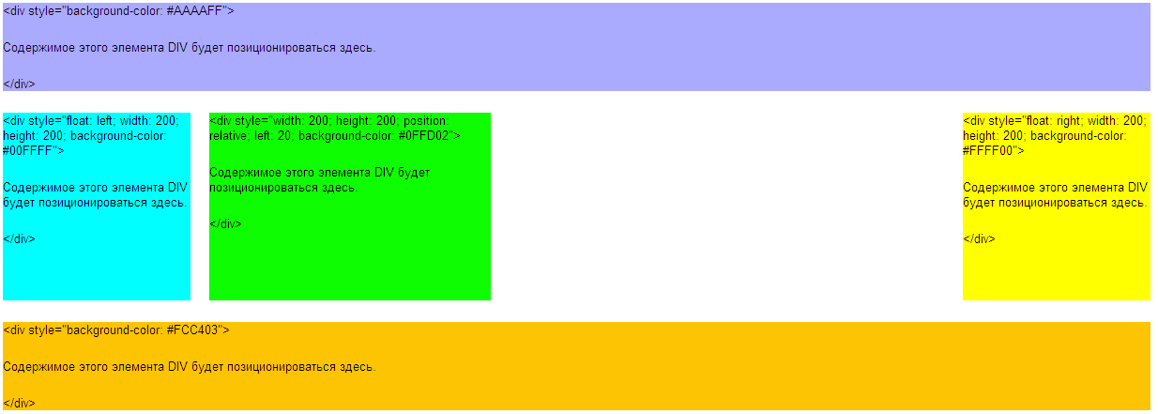

**Пример. Позиционирование в 2,5 мерном измерении**

*Порядок наложения (перекрытия) блоков определяется атрибутом z-index.*

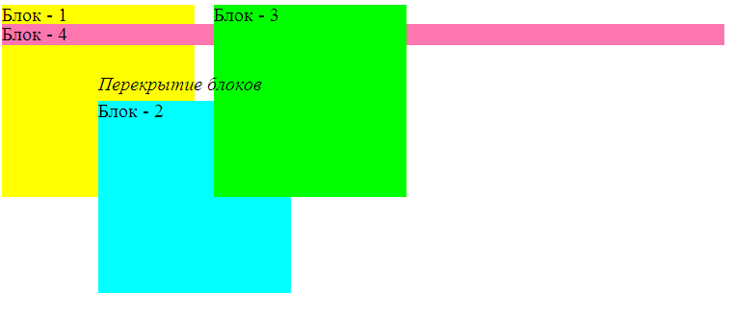

<div style="position: relative; width: 200; height: 200; **z-index: 0;** background-color: #FFFF00">  
**Блок – 1**

</div>

<div style="position: relative; width: 200; height: 200; left: 100; **z-index: 1;** top: -100; background-color: #00FFFF">

**Блок – 2**

</div>

<div style="position: relative; left: 220; top: -400; width: 200; height: 200; **z-index: 2;** background-color: #00FF00">

**Блок – 3**

</div>

<div style="position: relative; width: 750; height: 20; **z-index: 1;** top: -580; background-color: #FE76AF">  
**Блок – 4**

</div>

<div style="position: relative; top: -550; **z-index: 3;** left: 100">

**<i>Перекрытие блоков</i>**

</div>